三、Query Rewrite 检索优化
1.为什么要做 Query Rewrite？原始用户问题直接向量检索有什么不足？
做 Query Rewrite 是为了把用户口语化、模糊、过短的问题改写成更适合向量检索的语义 query。原始问题如果太短，比如“年假”“Java”“会不会高并发”，向量检索很难判断用户真正想查什么。项目里会先用改写后的 query 检索，如果没命中，再回退到原始 query，兼顾召回率和稳定性。
2.举一个你项目里“模糊查询”被重写成“标准检索语句”的例子。
比如用户问“会不会高并发”，原句很口语，缺少具体检索词。可以重写成“项目是否涉及高并发场景、并发优化方案、接口性能优化和系统吞吐量设计”。这样更容易命中知识库里关于 Redis、SSE、异步任务、批处理、向量检索优化的 chunk。
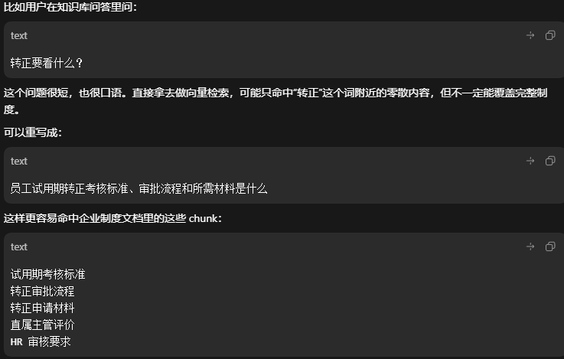
3.Query Rewrite 是在每次查询前都调用 LLM 吗？这样会不会增加延迟？
当前项目里，只要 app.ai.rag.rewrite.enabled=true，每次查询前都会尝试调用 LLM 做 rewrite。这确实会增加一次模型调用延迟，所以它属于“用延迟换召回质量”的优化。项目也做了失败兜底，如果 rewrite 调用失败，会直接使用原始问题继续检索，不影响主流程。
4.如果用户问题很短，比如“Java”，你还会做 Query Rewrite 吗？
当前项目会做，因为 rewriteQuestion() 只判断开关和问题是否为空，不会因为短就跳过。短 query 反而更需要 rewrite，因为“Java”可能指 Java 技术栈、Java 岗位要求、Java 项目经验。不过项目后面还有“短 token 物理命中判定”，避免 rewrite 后召回一堆弱相关内容。
5.你说“短 Token 物理命中判定”，具体是什么意思？
意思是如果用户问题是很短的关键词，比如“Java”“Redis”“RAG”，不能只相信向量相似度。项目会检查召回 chunk 的原文里是否真的包含这个 token，如果不包含，就认为不是有效命中。这样可以避免短词向量检索误召回语义相近但实际不包含关键词的内容。
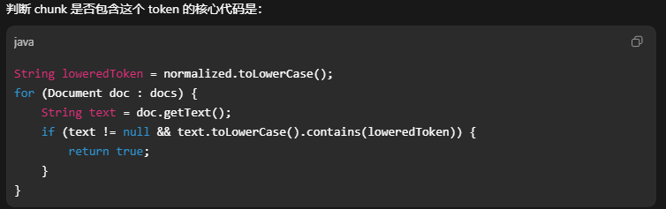
6.什么场景下关键词精确命中比向量检索更可靠？
技术名词、产品名、岗位名、缩写、专有名词这类场景，关键词命中通常更可靠。
比如 “pgvector”“Spring AI”“Redis Stream”“HNSW”，这些词是否出现本身就很关键。
向量检索适合理解语义相近内容，但对短专有名词，物理包含能减少误召回。
7.如果用户问“会不会高并发”，Rewrite 后可能变成什么？
可以改写成“项目是否涉及高并发处理、异步任务消费、接口性能优化和系统吞吐量设计”。如果结合这个项目，还可以扩展到“Redis Stream 异步处理、SSE 流式输出、批量 embedding、向量检索性能”。但不能编造项目没有的事实，只能把模糊意图改成更可检索的表达。
8.Query Rewrite 会不会改变用户原意？你怎么避免“重写过度”？
会有这个风险，所以 rewrite prompt 里必须强调“保留用户核心意图，不引入原问题没有的事实”。项目里 rewrite prompt 要求输出单行纯文本，如果原问题已经足够具体，就原样输出。另外检索候选里同时保留 rewritten query 和 original query，避免改写偏了以后完全丢失原意。
9.如果 LLM 把查询重写错了，后面的检索结果是不是会更差？
是的，如果 rewrite 偏离用户意图，检索结果可能更差。所以项目没有只用 rewrite 结果，而是把改写问题和原始问题都放进候选查询。先用 rewrite 查，如果没有有效命中，再用原始 query 查，这就是对 rewrite 错误的保护。
10.你有没有设计 fallback？比如 Rewrite 失败就用原始 query 检索。
有，rewriteQuestion() 里如果模型调用失败、返回空、或者 rewrite 开关关闭，都会返回原始 question。后续 buildQueryContext() 还会把原始 query 加入 candidates，作为检索兜底。所以 rewrite 只是增强召回，不是主流程的单点依赖。
11.Query Rewrite 的结果是只用于向量检索，还是也用于关键词过滤？
当前项目里 rewrite 结果主要用于向量检索，也就是传给 vectorService.similaritySearch()。但在短 token 场景下，hasEffectiveHit(candidateQuery, docs) 会用当前 candidate query 做原文包含判断。所以如果 candidate 是 rewrite 后的长句，就更偏向向量判断；原始短 token 兜底时才会触发更强的物理命中确认。
12.如果用户输入的是岗位 JD，系统应该重写成技能关键词，还是语义需求？
我会重写成“技能关键词 + 语义需求”的组合，而不是只列关键词。比如 JD 里有 Java、Spring Boot、Redis、RAG、高并发，就保留这些硬技能词。同时也要表达招聘意图，比如“后端开发经验、系统设计能力、项目匹配度、年限要求”。
13.对招聘场景来说，Query Rewrite 应该更关注技能、项目、年限，还是行业经验？
招聘场景里最核心的是技能匹配和项目经验，因为它们决定候选人是否能胜任岗位。年限也重要，但不能只看年限，要结合项目复杂度和技术深度判断。行业经验是加分项，尤其是企业内部知识库、HR 招聘规范、岗位画像这类场景，但通常不是唯一标准。
14.如果查询是“找一个适合后端实习的人”，怎么把它拆成可检索条件？
可以拆成“后端实习生、Java 或 Spring Boot 基础、数据库基础、Redis 了解、项目实践、学习能力”。如果知识库里存的是简历或候选人画像，还可以加入“实习经历、课程项目、接口开发、团队协作”。这样比直接搜“适合后端实习的人”更容易命中具体能力证据。
15.Rewrite 后的 query 是否会缓存？相同问题重复查询要不要复用？
当前项目没有看到 rewrite query 缓存，每次查询都会重新走 rewrite 调用。生产环境可以做缓存，比如用 knowledgeBaseIds + question 作为 key，缓存 rewrite 结果。但缓存要注意知识库范围和用户权限，不同知识库、不同权限下不能随便复用同一个结果。
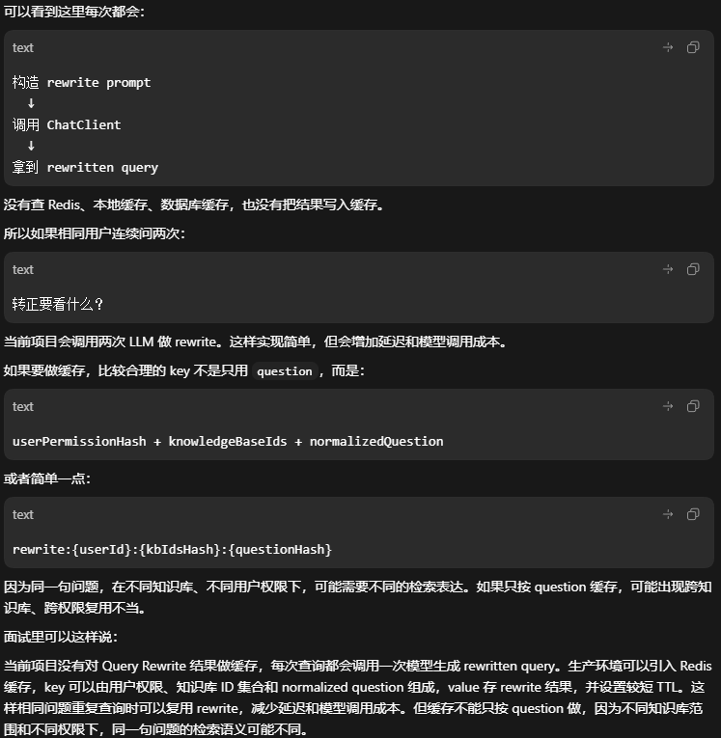
16.Query Rewrite 的 prompt 你会怎么设计，才能让输出稳定？
我会要求模型只输出一行纯文本，不要 Markdown、不要解释、不要多个候选。同时强调保留原意、不引入新事实，如果原问题已经清楚就原样返回。项目里的 knowledgebase-query-rewrite.st 就是这个方向，目标是让 rewrite 结果能直接作为检索 query 使用。
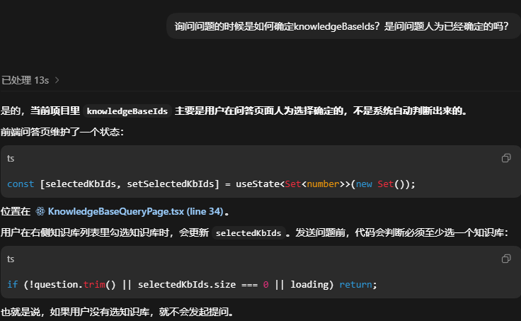
17.如果模型输出多个改写版本，你是全部检索后合并，还是只选一个？
当前项目设计是只接收一个 rewrite 结果，然后加上原始 query 作为两个候选。如果要增强，可以允许多个 rewrite 版本分别检索，再对结果按相似度、去重和来源合并。但多 query 会增加检索成本，也可能引入噪声，所以需要控制候选数量。
18.你怎么处理中文、英文技术词混合的问题，比如 “Spring Boot 高并发 RAG”？
这类 query 不能把英文技术词翻译掉，Spring Boot、RAG、Redis、pgvector 这种词要原样保留。rewrite 时可以补充中文语义，比如“Spring Boot 项目中的高并发处理和 RAG 检索优化”。这样既保留精确技术词，又增强语义表达，方便向量检索和短 token 命中。
19.如果某个 query 没有任何高分召回，你会扩大 Top-K 还是降低阈值？
我会先看 query 类型，如果是短词或模糊问题，可以适当扩大 Top-K，并降低一点 minScore。但不能无限放宽，否则会把弱相关 chunk 交给模型，增加幻觉风险。项目当前就是短问题 topK 更大、minScore 更低，长问题 topK 更小、阈值更严格。
20.你简历里写“准确率提升 35%”，如果面试官问怎么测的，你准备怎么回答？
我会说这个指标应该基于一组人工标注 query 来测，比如每个问题标注应该命中的文档、chunk 或关键词。对比原始 BM25 或原始向量检索，与加入 Query Rewrite 后的 Hit@K、Recall@K、MRR 等指标。同时再人工评估回答质量，看回答是否基于知识库、是否完整、是否减少无依据回答；如果项目里没有完整评测模块，要说明这是基于实验集或人工抽样评估，而不是线上全量统计。

